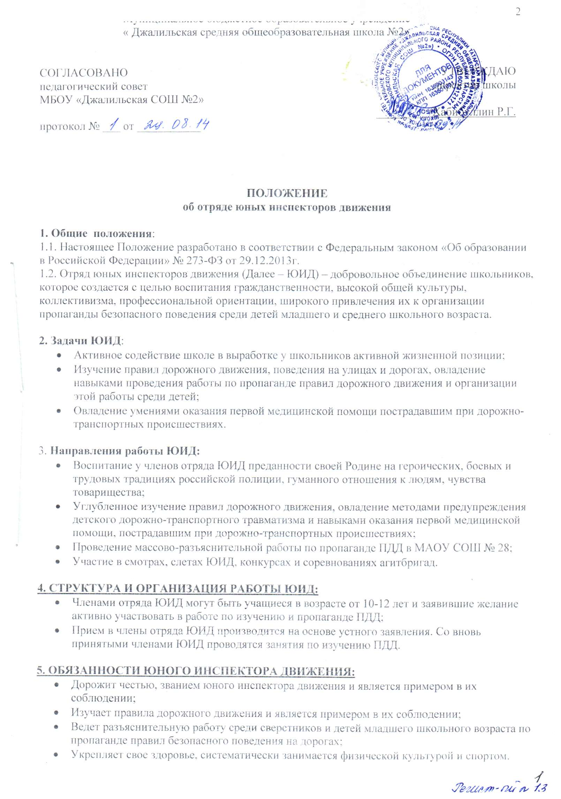
6. ПРАВА ЮНОГО ИНСПЕКТОРА ДВИЖЕНИЯ:
• Имеет право участвовать в обсуждении вопросов, относящихся к деятельности отряда;
• Имеет право овладевать знаниями, умениями и навыками, методикой и практикой работы по профилактике ДД ГТ;
• Может награждаться за активную работу в отряде органами внутренних дел и управлением образования пенными подарками, направляться на слеты юных инспекторов движения.

